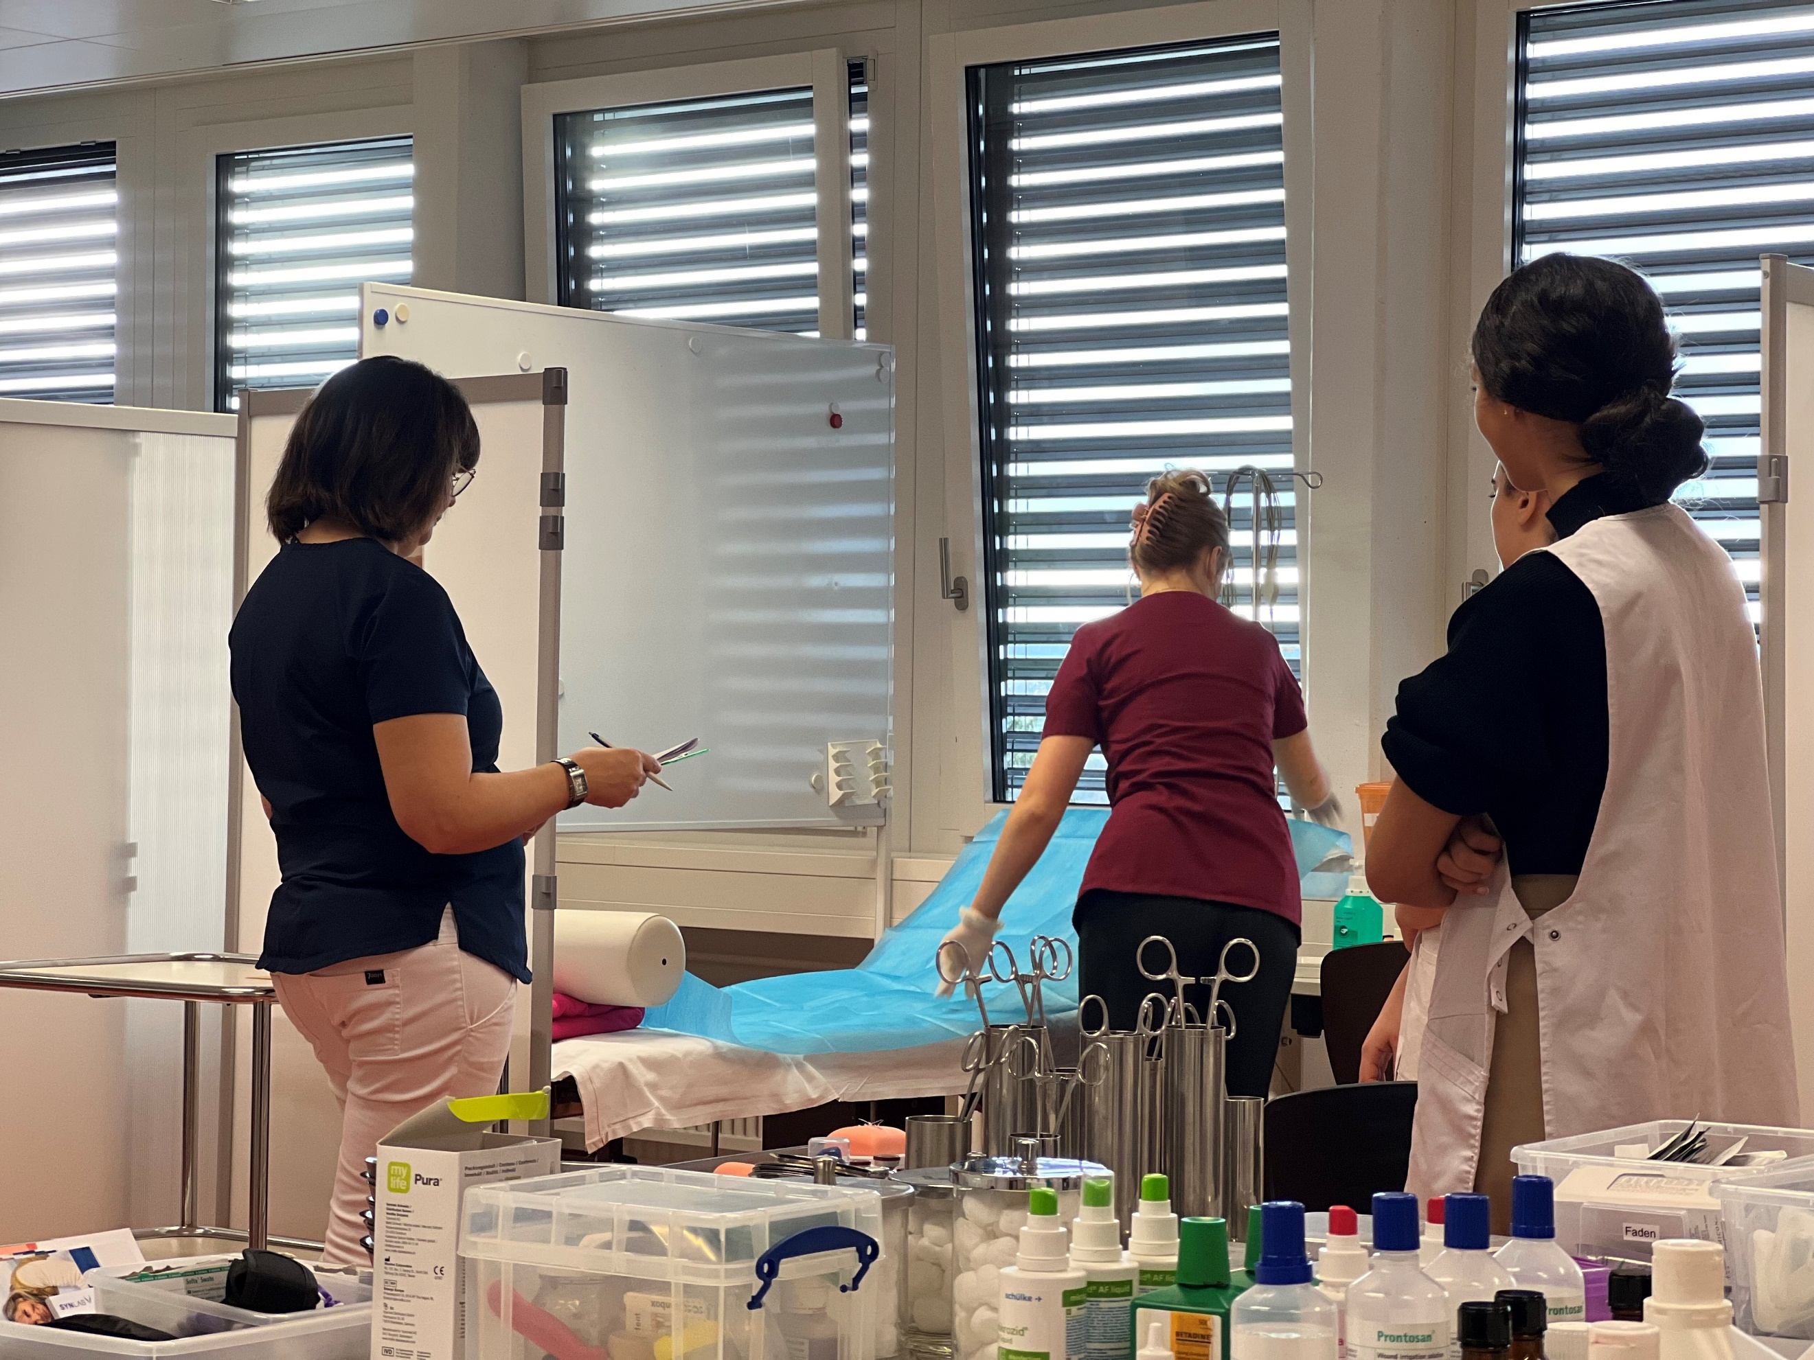

Kursinformation Fit4QV 2025
Ort: | Wissbächlistrasse 48, 2540 Grenchen
Datum: | März & April 2025
Uhrzeit: | Abend, Vormittag, Mittag
Standort: | üK Zentrum MPA

Sie sind im 3. Lehrjahr und absolvieren im 2025 das Qualifikationsverfahren EFZ der MPA? Sie möchten Sicherheit im praktischen Arbeiten in den unten aufgeführten Fächern erlangen? Dann melden Sie sich für die FIT4QV Kurse 2025 an. Lehrpersonen und Prüfungsexperten stehen Ihnen während den Kursen zur fachlichen Beratung zur Verfügung. Wir freuen uns auf Sie!

 | Labordiagnostik | Die Lernende gewinnt unter zeitlichem Druck und unter Aufsicht von Prüfungsexperten Sicherheit in der praktischen Labordiagnostik hinsichtlich des Qualifikationsverfahrens MPA EFZ | 
 | Röntgendiagnostik | Die Lernende gewinnt unter zeitlichem Druck und unter Aufsicht von Prüfungsexperten Sicherheit in der praktischen Röntgendiagnostik & Bildbeurteilung hinsichtlich des Qualifikationsverfahrens MPA EFZ | 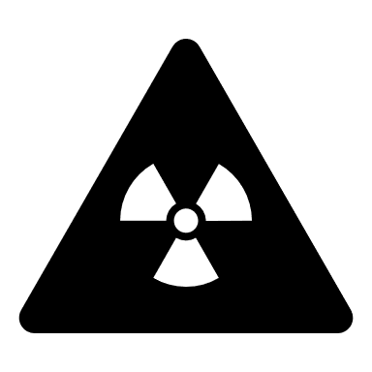
 | Sprechstundenassistenz  & Therapeutik | Die Lernende gewinnt unter zeitlichem Druck und unter Aufsicht von Prüfungsexperten Sicherheit in der praktischen Sprechstundenassistenz & Therapeutik hinsichtlich des Qualifikationsverfahrens MPA EFZ | 

